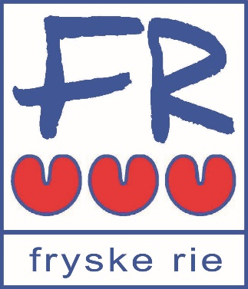

Jierferslach 2025

Stifting Fryske Rie, Bottemaheerd 7, 9737 NA Grins, www.fryskerie.frl, sekretariaatfryskerie@gmail.com
Ynhâld

 |  | side
1 | Ynlieding | 3
2 | Foaropwurd fan de foarsitter | 4
3 | Doelstellingen en maatsklike ynbêding | 6
4 | Produktferslach  - aktiviteite-aginda  - reguliere útwiksels  - gearwurking  - dielname oan (ynter-) fryske aktiviteiten  - webstek en publisiteit | 7
5 | Organisaasje  - bestjoer, roaster fan ôfgean  - gearkomsten | 9
6 | De Ynterfryske Rie | 14
7 | Jierrekken 2025 | 16
8 | Taheakke 1: Produktplan | 18

1 Ynlieding

Foar jo lizze de jierstikken fan de Fryske Rie oer it jier 2025, besteande út in ferslach fan de aktiviteiten en de jierrekken oer 2025, mei de steat fan baten en lêsten en de balâns fan 31 desimber 2025.
Yn 2025 hawwe wy wurke oan de doelen út it karbrief lykas neamd yn haadstik 3.
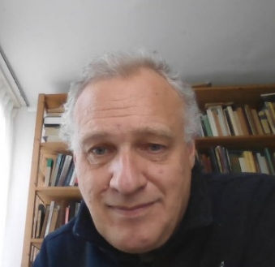
De Fryske Rie is tankber dat de reälisaasje fan ús aktiviteiten (mei) mooglik makke binne troch in finânsjele bydrage fan de provinsje Fryslân. Wy tankje ek it Herbert Duijntjer-Fûns foar harren bydrage.

Ljouwert, 30 maaie 2026,
út namme fan de Fryske Rie,
Bouke Slofstra,
skriuwer

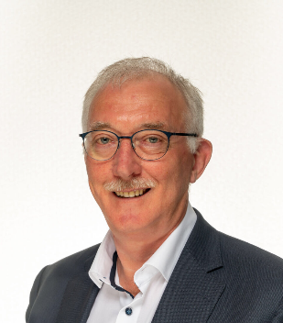
2 Foaropwurd fan de foarsitter

Hoe moatte we fierder?
Hûnderd jier nei it earste kongres yn yn 1925 bestiet de Fryske Rie noch hyltyd. Al is it net altyd maklik om dat te dwaan wat we graach wolle en wêr as we foar op ierde binne. Nammentlik goeie kontakten mei Friezen om ús hinne yn Europa en dan ha we it oer de Nord-, Ost- en Westfriezen yn Dútslân en Hollân. Gewoan om saken út te wikseljen, kultuer meielkoar te belibjen, edukative saken te dielen, fan mekoar te learen, begryp en freonskip tusken folken befoarderje en al sa mear. Der binne yn myn eagen in tal saken as oarsaak oan te jaan wêrom as dat wat dreger ferrint as wenst. Fansels is der fysyke ôfstân, wêrtroch as geregeld meielkoar om de tafel – yn elts gefal as bestjoeren – net ienfâldich is. Nei de korona is dat foar in part oplost troch byldkontakt, mar dat hat syn beheinings. Ek is der in grut ferskil yn organisaasje en finansiering tusken de ferskate Fryslannen. Ús talen binne ek ferskillend en net foar elts samer ien-op-ien te folgjen.
Fierder is it fansels sa dat de opboude kontakten der noch wol deeglik binne, mar ek oan ûnderhâld ta binne. De wrâld feroaret en dêr moatte wy ús ek oan oanpasse. Sa is in reis om mekoar te besykjen as boeren (boeremoeting) of as froulju (frouljustreffen) oars as fyftich jier lyn. We reizgje folle mear as doe en it is minder spesjaal. Mekoar moetsje wolle we noch wol, dus ek hjir sykje nei nije manieren en doelgroepen dy’t dat graach wolle. Dêr sjogge we seker noch kânsen lizzen.
Dêrfoar moatte we dan wol oer wat finansjes beskikke. Oant ein 2025 kinne we dêrfoar rekkenje op in strukturiele subsydzje fan de provinsje, om’t dy de doelstellings bot ûnderskriuwt. Bliid wiene dan ek mei de dielname fan deputearre Fryske saken Eke Folkerts oan in part fan it program yn 2025. Dochs hâldt dizze subsydje op en sykje we no nei nije manieren fan oerlibjen. Sa ha we kontakten lein mei de Fryske Beweging en mei EBLT (Europeesk Buro foar Lytse Talen) om te sjen as gearwurking in nije basis biedt. Dat sil yn 2026 syn beslach krije moatte.
Al mei al allegear ûntwikkelings en tuskentroch de byienkomsten dy’t der it ôfrûne jier west binne. Lês it ferslach en nim kennis fan ús aktiviteiten. Of nim ris kontakt op as jo ynteresearre binne yn wat der allegear spilet yn de Fryslannen. As bestjoer geane we fol goeie moed, mar ek mei paste soarch, de takomst yn, just om de Friezen mear meielkoar yn Europa sjen te litten.
Jan Dijkstra, foarsitter

Jan Dijkstra,
foarsitter

3 Doelstellings en maatskiplike ynbêding

It doel fan de Fryske Rie (oernommen út it karbrief):
- it ûntwikkeljen fan de Fryske kultuer yn de brede betsjutting, mei help fan ynternasjonale kontakten en troch it skeppen en ûntwikkeljen fan de middels dy’t sokke kontakten mooglik meitsje;
- oare Europeeske regio’s yn de kunde te bringen mei de Fryske kultuer en it meiwurkjen oan it presintearjen fan de kultuer fan oare Europeeske regio’s yn de eigen provinsje;
- it stimulearjen fan de kulturele posysje fan Fryslân yn Europa troch it befoarderjen fan Fryske kulturele aktiviteiten yn oare Europeeske regio’s;
- it befoarderjen fan in better begryp en freonskip tusken minsken, groepen en folken;
- benammen it befoarderjen fan de kontakten tusken de trije Fryslannen.

De gearstalling (ek oernommen út it karbrief):
It bestjoer fan de stifting bestiet op ‘en minsten út fiif en op syn heechst út fyftjin persoanen, dy’t, as it kin, foardroegen wurde troch de neifolgjende organisaasjes of harren rjochtsopfolgers:

- ien troch de organisearre lânbou;
- ien troch de Fryske frouljusorganisaasjes;
- ien troch de Fryske Akademy;
- ien troch de Feriening fan Fryske Gemeenten;
- ien út of foar de Fryske jongerein;
- ien út of foar it ûnderwiis yn Fryslân;
- ien út it Frysk tsjerklik fermidden;
- ien út it Fryske bedriuwslibben;
- ien út de Fryske sportwrâld.
Dêrneist kinne ek oaren dy’t in positive ynbring hawwe kinne by it reälisearjen fan de doelen, streekrjocht beneamd wurde troch it bestjoer fan de Fryske Rie. Neist bestjoersleden kinne der minsken oanwiisd wurde as dielnimmer.

By de gearstalling fan it bestjoer wurdt stribbe nei in brede fertsjintwurdiging fan de Fryske befolking.

4 Produktferslach

4a Aktiviteite-aginda
De (Ynter)fryske Rie hat in aktiviteite-aginda, dy’t yn ’e regel foar in tal ûnderwerpen jierren yn ’t foar fêststeld wurdt. Der binne tradisjoneel ferskate soarten reguliere aktiviteiten:
- It Ynterfrysk Kongres, dat fan 1925 ôf plakfynt en sûnt de jierren fyftich om ’e trije jier holden wurdt, ôfwikseljend yn ien fan de Fryslannen.
- Eltse presidintsperioade fan trije jier wurdt ôfsletten mei in Ynterfrysk Kongres. Yn 2027 is de presidintsperioade fan Seksje East wilens it Ynterfrysk Kongres ôfsletten, en sil dan foar trije jier oergean nei Westerlauwersk Fryslân (seksje ‘West’). Sjoch fierderop yn dit jierferslach in ferslach fan it kongres.
- Yn 2030 sil it folgjende Ynterfrysk Kongres plakfine yn de provinsje Fryslân.
- It Friesen-droapen op Hilgelân (Helgoland), in kultureel evenemint dat om ’e trije jier plakfynt, mei programma-ûnderdielen út de trije Fryslannen. Dat evenemint is en wurdt foar in breed publyk op priemmen set. Yn 2028 sil de organisaasje yn hannen fan de seksje ‘West’ wêze. In ferslach fan it ôfrûne Friesendroapen (fan 23 oant 25 maaie 2025) is fierderop yn dit jierferslach te lêzen.
- De reguliere útwiksels; moetings fan de frouljusorganisaasjes en de beropsgroepen dy’t yn de Fryske Rie fertsjintwurdige binne, ôfwikseljend yn ien fan de trije Fryslannen.
- Alle jierren op ‘tredde pinksterdei’ wurdt by de Opstalbeam by Auwerk (Aurich) de midsiuwske Fryske frijheid betocht. Ut de Fryske Rie wei binne dêr ek fertsjintwurdigers by oanwêzich.

4b Reguliere útwiksels
De jierlikse moetings jouwe by útstek mooglikheden om mei minsken fan bûten ús provinsje yn kontakt te kommen en ek oaren priuwe te litten oan ús Fryslân en ús Fryske taal. It is dan ek dúdlik dat wy mei dy aktiviteiten bydrage oan de doelstellings fan de provinsjale beliedsnota ‘Grinzen oer’, te witten it stypjen fan de Fryske taal en kultuer.
De frouljusmoeting wurdt ien kear yn de twa jier organisearre. Dit kear is de seksje ‘Noard’ oan bar. It frouljustreffe sil fan 22 oant 25 septimber 2026 yn Noard-Fryslân plakfine. Yn 2028 is de seksje West (Westerlauwersk Fryslân) oan bar.
It is yn it ynterfryske gearwurkingsferbân 2025 twa kear besocht om in boeremoeting te organisearjen. Mar sawol de foarnommen moeting op 4 july (yn Ihlow) as dy fan ‘t hjerst (om it Kongres fan 17 en 18 oktober yn Jever hinne) koene spitigernôch net trochgean.

4c Gearwurking
Gearwurking mei it Europeesk buro foar Lytse Talen.
De Fryske Rie is ien fan de ynstânsjes dy’t in sit ha yn it Europeesk Buro foar Lytse Talen (EBLT), dat by Mercator yn de Fryske Akademy ûnderbrocht is. Ut namme fan de Fryske Rie is Onno Falkena sûnt 2025 riejouwer by it EBLT. Yn 2025 (en begjin 2026) hawwe fertsjintwurdigers fan de Fryske Rie en it EBLT gear west oer de takomstplannen fan de Rie. It is ommers sa dat de strukturele subsydzje dy’t de provinsje Fryslân oant no ta oan de Rie ferliend hat op 1 jannewaris 2026 syn ein fûn hat. Subsydzje sil inkeld op projektbasis jûn wurde. De provinsje wol leafst ek net mei al te folle partners tagelyk saken dwaan. Ien en oar hat der ta laat dat de Fryske Rie en it EBLT in nauwere gearwurking sykje, mar wol op sa’n dat de selsstannigens fan de Fryske Rie beholden bliuwt.

It FYK en Ried fan de Fryske Beweging
De Fryske Rie is stiper fan it FYK (de jongereinferiening ‘Frysk Ynternasjonaal Kontakt’) en lid fan de Ried fan de Fryske Beweging. Ut namme fan de Fryske Rie hat Han Nijdam in sit yn de Ried fan de Fryske Beweging.

Kontakt mei de Provinsje Fryslân
Beliedsmeiwurker Harmen Akerboom is út namme fan de Provinsje Fryslân de kontaktpersoan fan de Fryske Rie.

DINGtiid, it advysorgaan foar de Fryske taal
DINGtiid is oprjochte by de Wet Gebrûk Fryske Taal (2014). De wetlike taak is de likense posysje fan de Fryske en Nederlânske taal yn Fryslân te befoarderjen. DINGtiid advisearret dêroer oan Ryk, Provinsje Fryslân, bestjoersorganen en rjochterlike ynstânsjes. Dêrneist befoarderet DINGtiid de maatskiplike diskusje oer it Frysk.

4d Dielname oan (ynter-)fryske aktiviteiten

It friesen-droapen (23-25 maaie 2025)
It Friesendroapen fan it ôfrûne wykein fan 23 oant 25 maaie (2025) yn Helgolân is goed slagge. Sa’n twahûndert dielnimmers út ‘noard’, ‘east’ en ‘west’ ha bydroegen ta it feestlike evenemint. Goed sechtich minsken dêrfan kamen út Westerlauwersk Fryslân, foar it grutste part mei de bus fan Birwa Tours út Damwâld. Deputearre Eke Folkerts wie ien fan dy dielnimmers.
Dat Friesentreffen fynt sûnt 1962 alle trije jierren op Helgolân plak, en alle kearen, lykas no, yn in noflike ynformele sfear en mei in ôfwikseljend programma. De organisaasje lei dit jier by de Eastfriezen. Yn it programma bleau genôch romte oer foar ynformele petearen mei oare dielnimmers en foar útstapkes yn ‘e frije natoer fan it boppelân, wêr’t de ginten en seekoeten om in hinne fleane.
It programma foarseach yn in moaie ôfwikseling fan de mear tradisjonele en de mear ‘aktuële’ ûnderdielen. Wat it earste oanbelanget: der wiene bygelyks folksdûns-ploegen út Helgolân, Noard-Fryslân, it Sealterlân en Hylpen, en sels in alleraardichste workshop folksdûnsjen op sneontemoarn op it skoalleplein fan de James-Krüse-Schule. Yn ‘e tradisjonele tsjerketsjinst op sneintemoarn kamen de aktuële tema’s frede, ienriedigens en gearwurking oan ‘e oarder. Christoph Schmidt, yn it deistich libben bekend as foarsitter fan it Nordfriisk Instituut, liet yn dy tsjinst syn talinten as ‘jazzy’ oargelspiler hearre.
Fan ‘e oare kant kaam de aktuële stân fan saken yn ‘e wittenskip likegoed oan bar, en dat gegeven is – at je ’t goed besjogge – likegoed in tradysje by it Friezetreffen. Han Nijdam fertelde op sneontemoarn oer feit en fiksje om kening Redbad hinne. Redbad is yn in ieuwenlange rige fan leginden as held mar likegoed ek likegoed ek as smjunt ôfskildere.

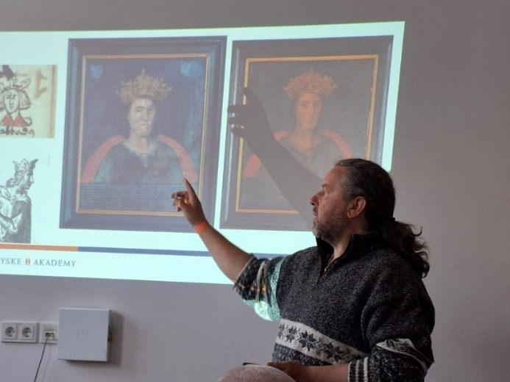
Han Nijdam fertelt oer Redbad
Henk Wolf hie yn syn praatsje oer de fariëteiten fan it Frysk in eintsje tiid ynromme foar Eva Waltemath, ien fan de lêste sprekkers fan it Halunder (en boppedat ien fan de Halunder folksdûnsers yn dat wykein). Eva lies stikjes út in berneboek foar.
Sabine Hermann song yn it Eastfrysk ‘Platt’ fan har hert, dat neffens har sizzen oarspronklik net har eigen taal is mar dy fan har âlden. Sonja Carsten fan it Helgolanner duo Noctiluca liet mei har swietlûdige stim in tal Dútsktalige lieten fan James Krüss hearre. It muzykduo Kasper (Wiebe Kaspers en Richard Riemersma) berikte lyksa’n heech nivo en ferraste mei in Frysk liet yn in Noardfryske oersetting fan Helen Christiansen, dy’t beide talen yn ‘e macht hat. De beide mannen koene har net foar in tajefte weiwine. In famke út ‘e seal stelde it liet In nije dei fan de Kast foar, en it fersyk waard fuort ynwillige. In goed fyftich Westerlauwerske stimmen song út alle macht mei. Sokssawat hiene de oare Friezen net alle dagen meimakke!
Fierders twa Halunder shanti-koaren en Christiane Bodenhagen, dy’t de seal in moaie gelegenheid joech om tuhuupe te schungen mei har Noardfryske lietsjes.
It Friesendroapen biedt fansels gelegenheid om plannen en ideetjes te bepraten. Ien fan dy plannen is de saneamde Straße der Friesen. Dat is in (op priemmen te setten) toeristyske rûte by de Noardseekust lâns, dy’t tal plakken ferbynt dy’t mei de Fryske wrâld fan juster (en ek wol hjoed en moarn) te krijen hawwe, bygelyks taal, bediking, stinzen en staten, kleasters en sa mear. Betinkers binne Han Nijdam en Alfred Plantinga. Soartgelikense plannen hawwe der yn it ferline ek al west (fertelt Arno Ulrichs, bygelyks). In nij ilemint is wol dat dit plan gearhinget mei dat fan in eksposyjse en in temapark oer Magna Frisia – dat binne de Fryske Lannen fan de midsiuwen. Diskusjepunten binne ûnder oaren: de fraach wa’t de foarstap nimme moat, de lettere skiednis (bygelyks it keatsen), ‘workshops’ âlde ambachten foar de jongerein en de nijste ynsichten oer skieppewol en sulverjild yn it ferline.

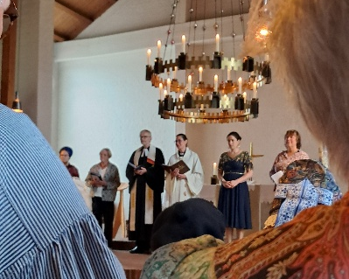
De tsjerketsjinst, mei deputearre Eke Folkerts (twadde fan rjochts)
In oar plan is dat fan in ynterfrysk kultuerparlemint. Minsken út ‘e seal freegje (alwer) wa’t dan de foarstap nimme moat. In nij ynstitút kin ommers in lege húl wurde en in besteande groep lykas de Friesenrat kin in legitimiteitsprobleem ûnderfine, want wa fertsjintwurdiget wa yn dat gefal? Ferskate oanwêzigen freegje har ek ôf wat de ‘pine’ is dy’t mei sa’n parlemint ferholpen wurde moat. Sokke fragen kamen by ferrassing net allinnich fan de Friezen út de trije wynstreken, mar ek fan toeristen dy’t ‘tafallich’ yn ‘e buert wiene. Wat bewiist dat it Friesendroapen sels ek soks as in toeristyke attraksje is foar oare oankommelingen.
Alles byinoar hat it in moai wykein west. Lytse tebeksetters lykas de twa ferwiksele koffers fan freed en it suterige waar op sneintemoarn koene it spul net bedjerre. It wie oars wol in nuvere tebeksetter dat ien dielnimster by it ferlitten fan de boat stroffele en ien of mear ribben stikken hie. Fierders hie de Hylper dûnsgroep, by de tsjinst op snein, as ferrassing in boekje oan de organisatoaren oanbean. Oer it stedsje Hylpen, fansels.
Yn 2028 sil de Fryske Rie by libben en wolwêzen de organisaasje yn hannen nimme.

It Ynterfrysk Kongres (17-18 oktober 2025, yn Jever)
Op freed 17 en sneon 18 oktober is yn Jever it trijejierrige Fryske Kongres (Friesenkongress) fan 2025 holden, ûnder it motto ‘hûndert jier Frysk kongres, skiednis en balâns’. Der wie in aardich ploechje minsken út (Westerlauwersk) Fryslân, Noardfryslân, it Sealterlân en Ostfriesland oanwêzich.
Professor Thomas Steensen, grut kenner fan de Fryske beweging oan beide kanten fan de steatsgrins, kaam nei de wolkomswurden (fan û.o. Eke Folkerts, deputearre fan ús provinsje) op freed foar it buordsje (foto). Tema’s wiene ynterfryske gearwurking en kultuer tsjinoer polityk.
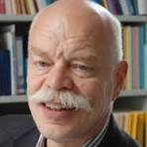
Thomas Steensen kaam oan it wurd oer de skiednis fan de Fryske 'rieden'

Op sneon ha de ynstituten har presintearre. Han Nijdam fertelde oer de Akademy, Christoph Schmidt oer it Nordfriisk Instituut yn Bräist en Rico Mecklenburg oer de Ostfriesische Landschaft. De oankundige sprekker fan de Oldenburgische Landschaft wie siik, dat ‘ús’ Henk Wolf waard dy moarns om tsien oere frege om wat oer it Seeltersk Kontoor te fertellen. It Sealterlân (‘Saterland’ foar de Hollanners en de Dútskers) leit ommers yn de Oldenburger omkriten. De sprekker hie fansels gjin tekst of dia’s by him, mar fan dat gemis ha de taharkers minder as neat fernommen.
Foarsafier as der in reade trie yn de ferskillende praatsje te merkbiten wie, soe dat it tema fan ‘identiteit’ en ynklusy wêze kinne. It nasjonale begryp fan ‘oars neat as’ Fries, Hollanner of wat-ek te wêzen is njoggentjinde-iuwsk en ferâldere. Dat kaam benammen yn de praatsjes fan Thomas Steensen en Christoph Schmidt nei foaren.
Nei it middeisskoft kaam it lêste praatsje fan it evenemint, en dêrmei ek it earste praatsje mei in bewyske fan Frysk deryn. Tessa Leppers fan de Jouwer, krekt ôfstudearre as germanist yn Oldenburg, fertelde oer allerhanne aspekten fan Fryske persoansnammen. Dêroer hat se yn in koarter bestek ek al skreaun yn Sprachen unter der Lupe. Dêr stiet te lêzen dat Noardfryske bern tradisjoneel net om-en-om nei de heite- en de memmefamylje ferneamd wurde, mar dat de heit earst komt.
By wize fan útsmiter stie in útstapke nei Neustadtgödens op it programma. Dat koe net trochgean, mar wat derfoar yn it plak kaam wie gâns bysûnder. It unike prealgrêf fan de Fryske haadling Edo Wiemken wurdt optheden restaurearre. De Kongress-gongers wiene de earsten dy’t it (no noch ûnfoltôge wurk) fan tichteby besjen mochten. Dat op himsels wie de reis nei it âlde stedsje Jever al de muoite wurdich.

De Opstalbeam-betinking (tredde pinksterdei, by Aurich)
Sprekkers wiene yn 2025: Anja Zimmermann (oer it Leechdútsk fan Ostfriesland), Veronika Pugge (fan it Seeltersk Kontoor yn Romelse/Ramsloh, oer de ûntwikkeleingen yn it Sealterlân en Bruno Rummler fan de lokale radiostjoerder Omrop Súdwest yn Fryslân. De groep Frya Fresena Pipes and Drums en Heinrich Beninga soargen foar de muzikale omlisting.
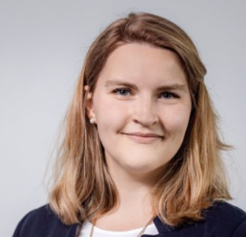
Veronika Pugge fan it Seeltersk Kontoor kaam by de Opstalbeam foar it buordsje

5. Organisaasje
5a It bestjoer
De gearstalling fan it algemien bestjoer fan de Fryske Rie is regele yn it karbrief.
Yn 2025 hawwe Akkie Lindeboom, Froukje de Jong en Geertje Dijkstra ôfskie fan de Fryske Rie nommen. Aeltsje de Groot is yn 2025 by de Fryske Rie kommen, as opfolchster fan Akkie Lindeboom (frouljusmoetingen).
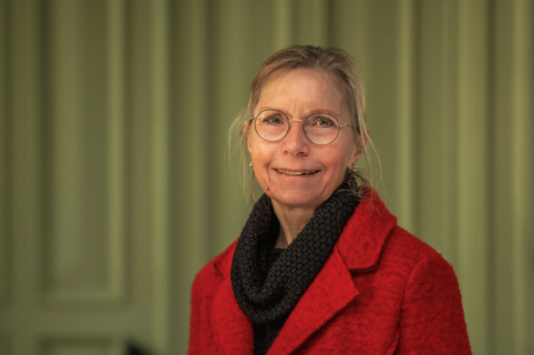
Aeltsje de Groot fertsjintwurdiget de plattelânfroulju

It bestjoer fan de Fryske Rie (tagelyk seksje West fan de Ynterfryske Rie) hat dêrmei mei yngong fan 2025 de neikommende gearstalling:
Jan Dijkstra, foarsitter, deistich bestjoer
Bouke Slofstra, skriuwer, deistich bestjoer
Klaas Pool, ponghâlder, deistich bestjoer
Onno Falkena, media
Ridzerd Hooijenga, Fryske tsjerken
Teun de Jong, boeremoetingen
Aeltsje de Groot, frouljusmoetingen
Han Nijdam, Fryske Akademy
Gelkje Schotanus, bedriuwslibben

It roaster fan ôfgean sjocht der sa út:

beneamd |  | giet ôf
2021, maaie | Onno Falkena | 2025
2021, juny | Ridzerd Hooijenga | 2025
2014-2022, desimber | Gelkje Schotanus | 2026
2022, septimber | Jan Dijkstra | 2026
2019-2024, augustus | Han Nijdam | 2027
2020-2024, jannewaris | Teun de Jong | 2028
2024, maaie | Klaas Pool | 2028
2024, novimber | Bouke Slofstra | 2028
2025, maart | Aeltsje de Groot | 2029

Ofgeande leden binne daliks op ’en nij foar 4 jier te beneamen of werkiesber.

5b Gearkomsten
It bestjoer fan de Fryske Rie is yn 2025 sân kear gearkommen, nammentlik op 21 jannewaris, 12 maart, 29 april, 24 juny, 22 septimber, 11 novimber en 22 desimber. De gearkomsten wiene alle kearen yn it gemeentehûs fan Waadhoeke yn Frjentsjer, útsein dy fan septimber (digitaal, fia Teams).

6. De Ynterfryske Rie en de oare seksjes

6a Ynterfryske Rie
De Ynterfryske Rie (YFR) is de koepel dêr’t alle trije Fryske Rieden lid fan binne. Se wurde yn dat ferbân oantsjut as de seksjes Noard, East en West.
It webstek is: www.interfriesischerrat.com
It algemien bestjoer bestiet út alle leden fan de algemiene bestjoeren fan de trije Fryske Rieden. Dat betsjut dus dat alle leden fan de Fryske Rie dêryn sitte. Arno Ulrichs (East) wie it ôfrûne jier foarsitter. Burohâlder foar Seksje Noard is Frank Nickelsen. Neffens wenst wikselt it foarsitterskip en it skriuwerskip om ‘e trije jier.
It deistich bestjoer (de ‘Vorstand’) bestiet út in ploechje leden fan eltse seksje. Foar East-Fryslân binne dat Arno Ulrichs (foarsitter seksje East) en Dieter Baumann. Foar Noard-Fryslân wiene dat yn 2025 Heinrich Bahnsen en Frank Nickelsen. (Yn oktober 2025 is Ingwer Nommensen ta foarsitter fan ‘Noard’ keazen.) Yn 2024 hiene foar westerlauwersk Fryslân Jan Dijkstra (foarsitter Seksje West), Bouke Slofstra en Klaas Pool in sit yn de Vorstand. It deistich bestjoer fan de Ynterfryske Rie kaam yn 2025 tal fan kearen online en ien kear (yn Jever) libbensliif gear.
De Fryske Rie hat twa susterorganisaasjes, dy’t mei de Fryske Rie de Ynterfryske Rie foarmje. It binne:

6b Seksje Noard (Frasche Rädj)
It bestjoer fan de seksje Noard (‘Frasche Rädj’) wie oan ‘e ein fan 2025 sa gearstald:
Ingwer Nommensen, foarsitter
Ingwer Oldsen, fise-foarsitter
Maren Jessen, ponghâlder
Carl Rickmers, lid

Oare leden leden wiene
Marie Hahn, Friisk Foriining e.V.
Hans Meeder, Heimatbund Landschaft Eiderstedt e.V.
Jürgen Ingwersen, Söl‘ring Foriining e.V.
Robert Kleih, Ferring Stiftung
Ellin Nickelsen, Verein Nordfriesisches Institut e.V.
Sybilla Nitsch, Et Nordfriisk Teooter e.V.
Jens Quedens, Öömrang Ferian e.V.
Eva Waltemath, Gemeinde Helgoland
De Geschäftsfäärer of ‘bedriuwslieder’ wie Frank Nickelsen.

6c Seksje East (Freeske Raad/ Fräiske Räid)
De gearstalling fan de seksje East wie oan ‘e ein fan 2025 sjesa:
Arno Ulrichs (Friesisches Forum), foarsitter
Dieter Baumann (Ostfriesische Landschaft), fise-foarsitter
Torsten Bruns (skriuwer)
Volker Landig, ponghâlder (Oldenburgische Landschaft en Jeverländer Altertums-
und Heimatverein)
Oare leden wiene (en binne)
Peter Brauer (Friesischer Klootschieβverbund);
Gerhard Cordes (Ostfriesische Landjugend)
Wolfgang Koch
Uta Mansholt (Ostfriesische Landfrauen);
Dieter Osterndorff (Landesstube des Alten Landes Wursten);
Karl-Peter Schramm (Seelter Buund, Sealterlân [Saterland]).

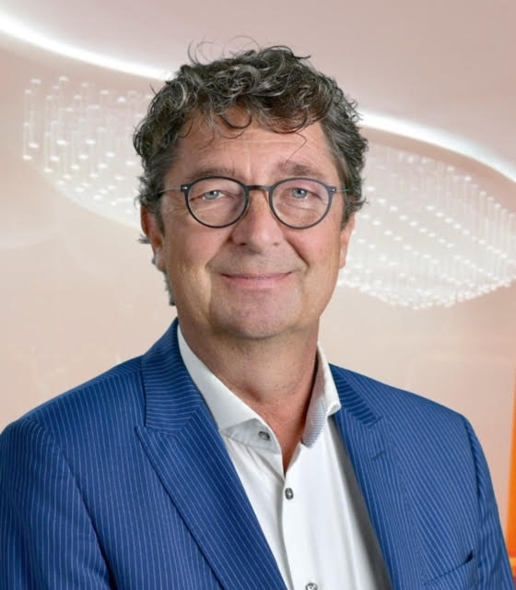
Ponghâlder Klaas Pool

7 Jierrekken 2025

jierrekken 2025 (yn euro’s, op basis fan kasmutaasjes)
 |  |  |  | 2024 |  |  | 2025
begjinsaldo |  | rc |  | 4.731,56 |  |  | 51,91
 |  | ‘spaar’ |  | 2.143,01 |  |  | 0,61
totaal |  |  |  |  | 6.874,57 |  |  | 52,52
yn
subsydzje Provinsje |  |  |  | 5.400,00 |  |  | 5.700,00
subsydzje oars |  |  |  |  |  |  | 2.750,00
‘spaarrente’ |  |  |  | 22,60 |  |  | 35,59
eigen bydrage Bestjoer |  |  |  | 696,00 |  |  | 1.103,00
ynkomsten Hilgelân 2025 |  |  |  |  |  |  | 9.121,70
oerbrêging |  |  |  | 300,00 |  |  | - 300,00
totaal |  |  |  |  | 13.293,17 |  |  | 18.462,81
út
frijwilligersfergoeding |  |  |  | 2.100,00 |  |  | 2.100,00
bankkosten |  |  |  | 224,71 |  |  | 240,21
deklaraasjes |  |  |  | 2.455,64 |  |  | 1.730,70
webhosting |  |  |  | 609,88 |  |  | 155,00
lidmaatskippen Ynterfryske Rie en EBLT |  |  |  | 816,00 |  |  | 100,00
boeremoeting
reis Sylt ynkl km- dekl |  |  |  | 2.474,00
frouljusmoeting |  |  |  | 961,91
bûsboekje |  |  |  | 32,91
reis Hilgelân 2025 |  |  |  |  |  |  | 10.549,13
oanbetelling reis Hilgelân 2025 |  |  |  | 3.565,60
totaal Kosten |  |  |  |  | 13.240,65 |  |  | 14.875,04
resultaat |  |  |  |  | -6.822,02 |  |  | 3.535,25
saldo 31-12
 |  | rc |  |  | 51,91 |  | 1.039,77
 |  | ‘spaar’ |  |  | 0,61 |  | 2.548,00
totaal |  |  |  |  | 52,52 |  | 3.587,77

Taheakke 1: Aktiviteiteplan Stifting Fryske Rie 2025

Format aktiviteiteplan

Algemiene ynformaasje
Namme aktiviteit | MOETINGS
Kontaktpersoan + kontaktynformaasje | (Bestjoer)
Beskriuwing aktiviteit
Omskriuwing fan de aktiviteit | Organisaasje fan ynter-Fryske moetings yn Europa. Yn 2026 steande folgjende aktiviteiten op steapel:  - Meiwurking oan de twajierlikse Frouljusmoeting, yn 2026 yn Noard-Fryslân.  - Meiwurking oan it trijjierlikse ynter-Fryske kongres. Dit kear yn East- Fryslân, yn it jier 2027.  - Tariedings fan in boeremoeting yn 2027.  - Tariedings fan it trijjierliks Friesendroapen op Hilgelân (Helgolân) yn 2028.
Te berikken resultaten | It fersterkjen en ûnderhâlden fan de bân tusken de ûnderskate Fryslannen.  It útwikseljen fan ideeën ûnder mear op it mêd fan toerisme en polityk-bestjoerlike saken, kontakten lizze en ûnderhâlde. West-Friezen yn kontakt bringe mei Dútske Friezen en har taal en oare kultuer. Jongerein bewust meitsje fan de Fryske identiteit fan harsels en dy fan “bûtenlânske” Friezen. It troch de studinten sels ynfoljen fan – parten fan - de moetings en it meitsjen fan skriftlike ferslaggen.  Bekendmeitsjen fan Fryske kultuer yn Europa.
Te berikken effekten
Effektmjitting:  Hoe wurdt it effekt metten? | Yn it jierferslach, fia de eigen hiemside en yn de media wurdt omtinken jûn en frege foar de aktiviteiten.
Gearwurkingspartners: | Interfriesischer Rat e.V., EBLT, Fryske Akademy, Vrouwen van Nu (‘Plattelânsfroulju’) en tal fan oare Fryske organisaasjes.
Wize fan kommunikaasje rjochting publyk:  Bygelyks: brosjuere, webside, Facebook | By al de uteringen fia de hiemside en parseberjochten, 21ste iuwske kommunikaasjemiddels (Facebook, Instagram, Twitter, ensfh.) wurdt yn it Frysk omtinken jûn oan de aktiviteiten en spesifyk beneamd dat dy mei troch stipe fan de provinsje Fryslân stal krije kinne.
Kosten (yn it jier) | Sjoch Format Organisatiebegroting 2024
Opbringsten (yn it jier) | Sjoch Format Organisatiebegroting 2024
Oare relevante punten | Beliedsnota ‘Nij Poadium’ 2021-2024 Keunst & kultuer, taal & ûnderwiis en erfguod yn Fryslân.

